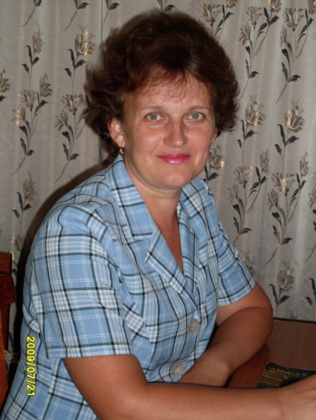
Кечина Ольга Николаевна, учитель русского языка и литературы МОБУ «Рыбкинская средняя общеобразовательная школа», I квалификационная категория
Речевая деятельность школьников в процессе изучения литературы
Развитие устной и письменной речи школьников — одно из стержневых направлений в методике преподавания русского языка и литературы. Обогащение словарного запаса учащихся на материале художественных произведений, обучение связной речи и развитие ее выразительности — таковы основные задачи, которые решаются в практической работе словесников и теоретических исканиях методистов.
Методика преподавания литературы выдвигает в качестве основных направлений работы по развитию речи школьников следующие направления:

1. Словарно-фразеологическая работа с текстом художественного произведения и литературно-критических материалов.
2. Обучение школьников различным видам и жанрам монологических высказываний на литературные темы от пересказов текста до индивидуально-творческих высказываний.
3. Организация речевой деятельности школьников в процессе диалогического общения.
4. Создание речевых ситуаций, стимулирующих развитие речи школьников на деятельностной основе.
5. Активизация межпредметных взаимодействий на уроках литературы в аспекте речевой деятельности.
Хотя работа по развитию речи ведется в той или иной форме на каждом уроке литературы, наряду с ними проводятся и специальные уроки развития устной речи, на которых на материале изученного литературного произведения или нескольких произведений одного автора создается оптимальная ситуация речевого общения, активизируется речевая практика учащихся. Для этого закрепляется усвоенная на базе художественных произведений лексика, создаются условия для отработки различных видов устных высказываний, ведения диалогов.
Пересказы являются важнейшими приемами, которые используются с целью развития речи учащихся средних классов. Пересказы могут быть следующих видов:
1. Подробный, который, в свою очередь, делится на свободный, т.е. основанный на первом впечатлении и передаче его в целом («своими словами»), и художественный - близкий к тексту автора, имеющий целью не только детально передать содержание, но и отразить художественные особенности текста.
2. Краткий пересказ (сжатый) излагает основное содержание прочитанного, сохраняя логику и стиль исходного текста, но опуская подробности, некоторые детали художественного текста. Работа над кратким пересказом учит школьника отбирать главное и существенное.
3. Выборочный пересказ строится на отборе и передаче содержания отдельных фрагментов текста, объединенных одной темой. При этом создается свой завершенный рассказ (например, «История Капитона и Татьяны», «История Антипыча и Травки»).
4. Пересказ с изменением лица рассказчика предлагает изложение содержания от лица того или иного героя, от третьего лица. Здесь требуется глубокое понимание характера героя, художественных средств его изображения, большая предварительная работа.

